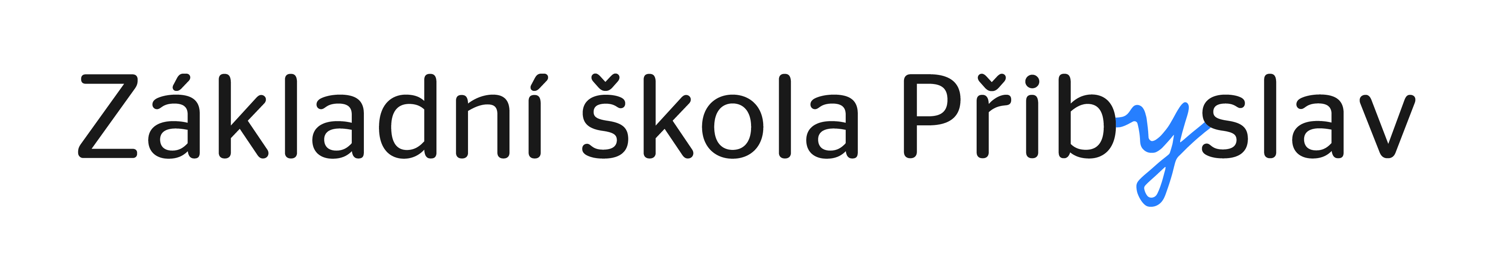
a děti z kroužku Otakárek Vás srdečně zvou na tradiční

VÍKEND OTEVŘENÝCH ZAHRAD
v neděli 11. června 2023
od 9 do 17 hodin na školní zahradě

Program:
- prohlídka zahrady s průvodci z řad dětí (9-16 h)
- Ukázková přírodní zahrada – okénko do světa přírodních zahrad
- workshop Jak se dělá bylinková spirála (od 15:15 h)
- 13. ročník soutěže O nejkrásnějšího domácího mazlíčka (14-15 h)
- prodej výrobků a výpěstků z naší zahrádky

